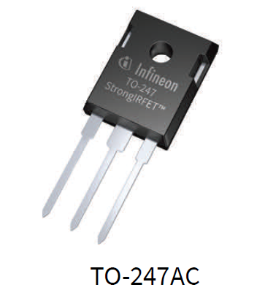 | 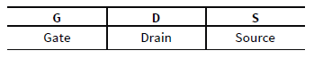

КП723  мощный вертикальный  n-канальный МОП-транзистор | 